МІНІСТЕРСТВО ОСВІТИ І НАУКИ УКРАЇНИ
НАЦІОНАЛЬНИЙ ТЕХНІЧНИЙ УНІВЕРСИТЕТ УКРАЇНИ
«КИЇВСЬКИЙ ПОЛІТЕХНІЧНИЙ ІНСТИТУТ
імені ІГОРЯ СІКОРСЬКОГО»

Кафедра КЕОА факультету електроніки

Лабораторна робота №1

Алгоритми множення та ділення

Виконав студент гр. ДК-21
Коротенко В. С.
Дата виконання: 18.02.2023
Викладач: ______

Київ – 2023
Тема роботи: ознайомлення з операціями множення та ділення.
Мета роботи: вивчення способів організації та дослідження програм виконання арифметичних операцій множення та ділення.

Завдання

Оформіть окремий модуль для виконання обчислень: функція степені, факторіалу, модуля і т.д.
Програма повинна передбачати діалог з користувачем. Введення кожної змінної повинно мати запрошення з поясненням формату (обмежень) даних які треба ввести; наявність перевірки на відповідність заявленому формату (так званий «захист від дурня») та перевірку на недопустимі значення (що можуть призвести до помилок обчислень).

Хід роботи
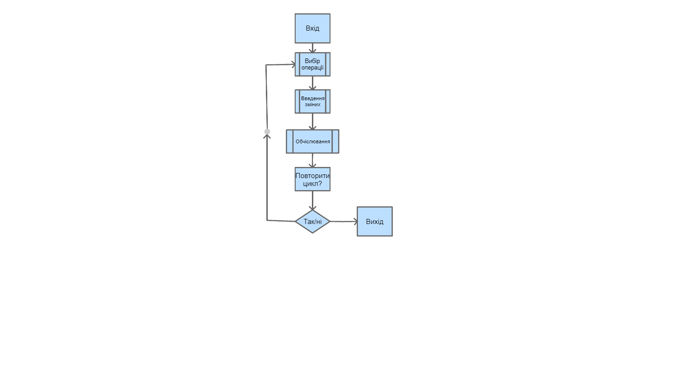
1.1 Основний цикл
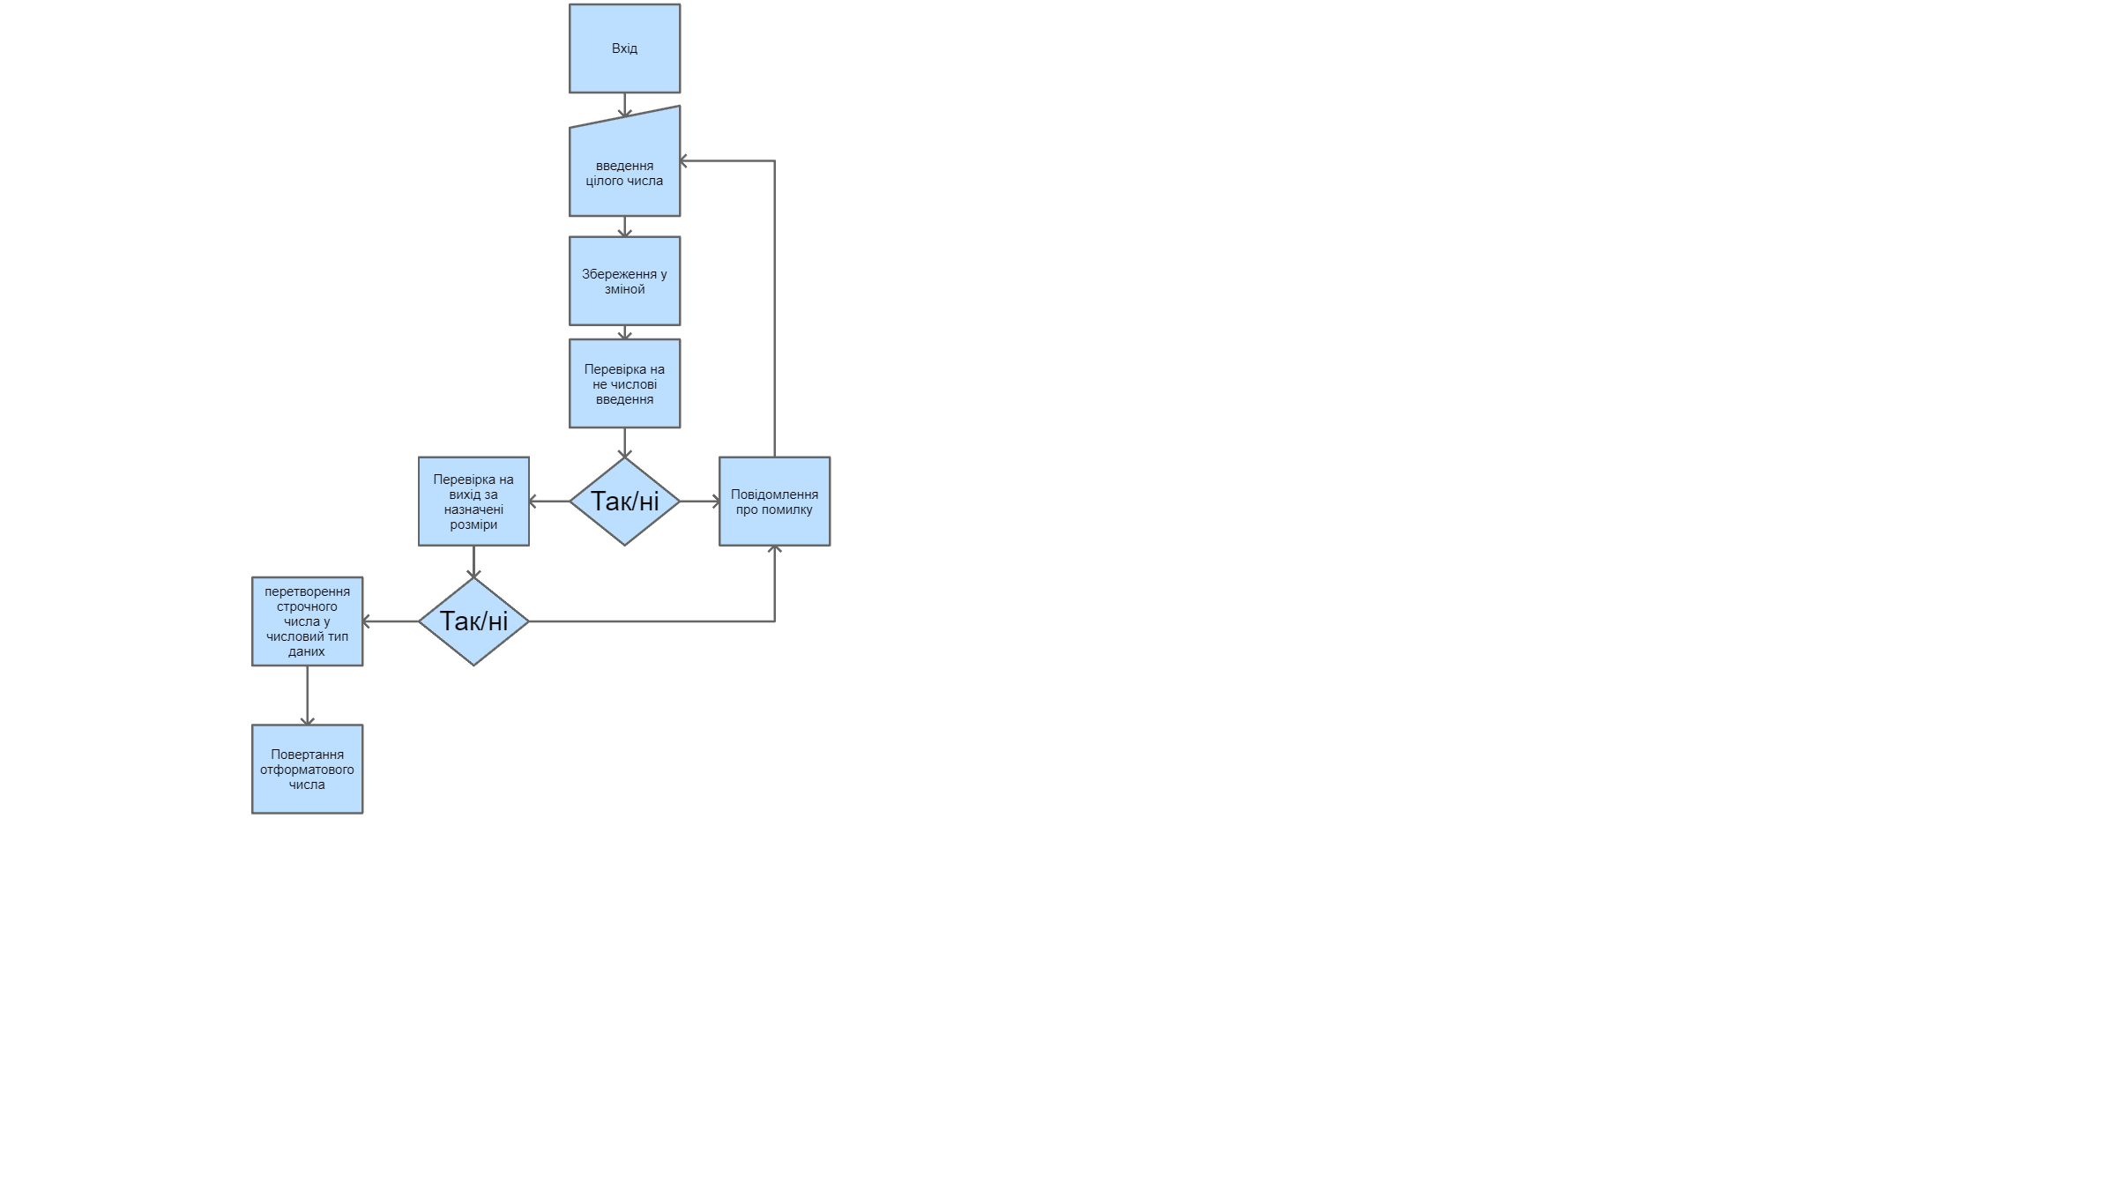
1.2 алгоритм ведення даних
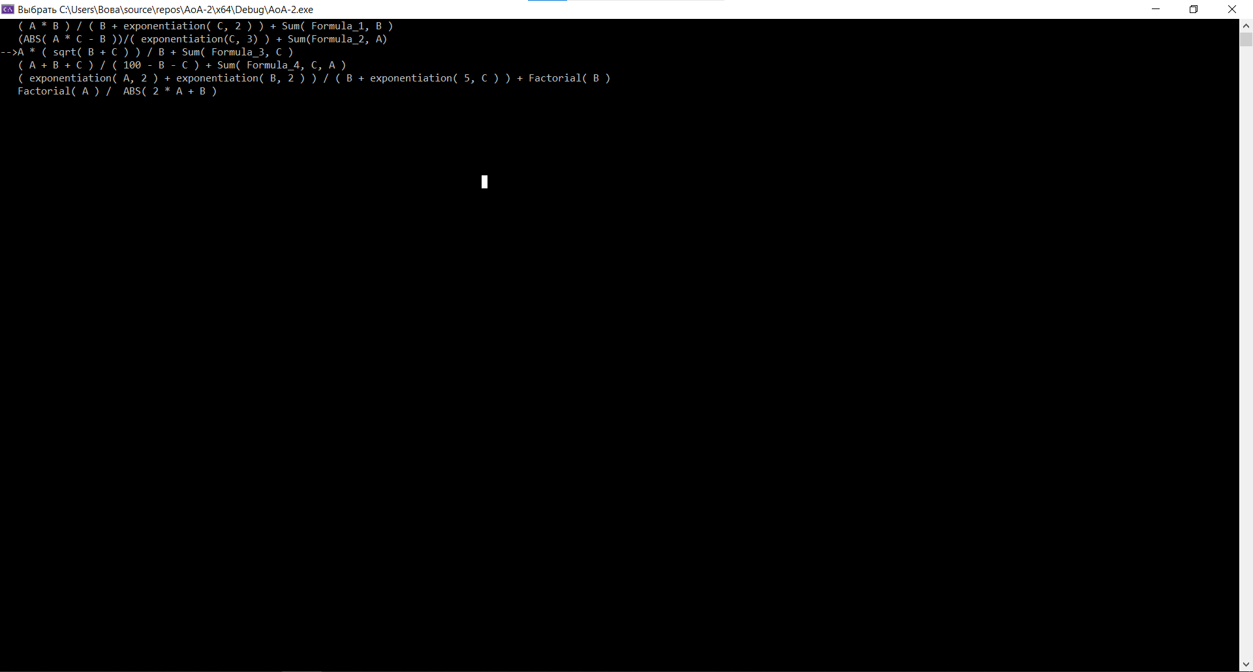
2.1 Початок. Вибір формули

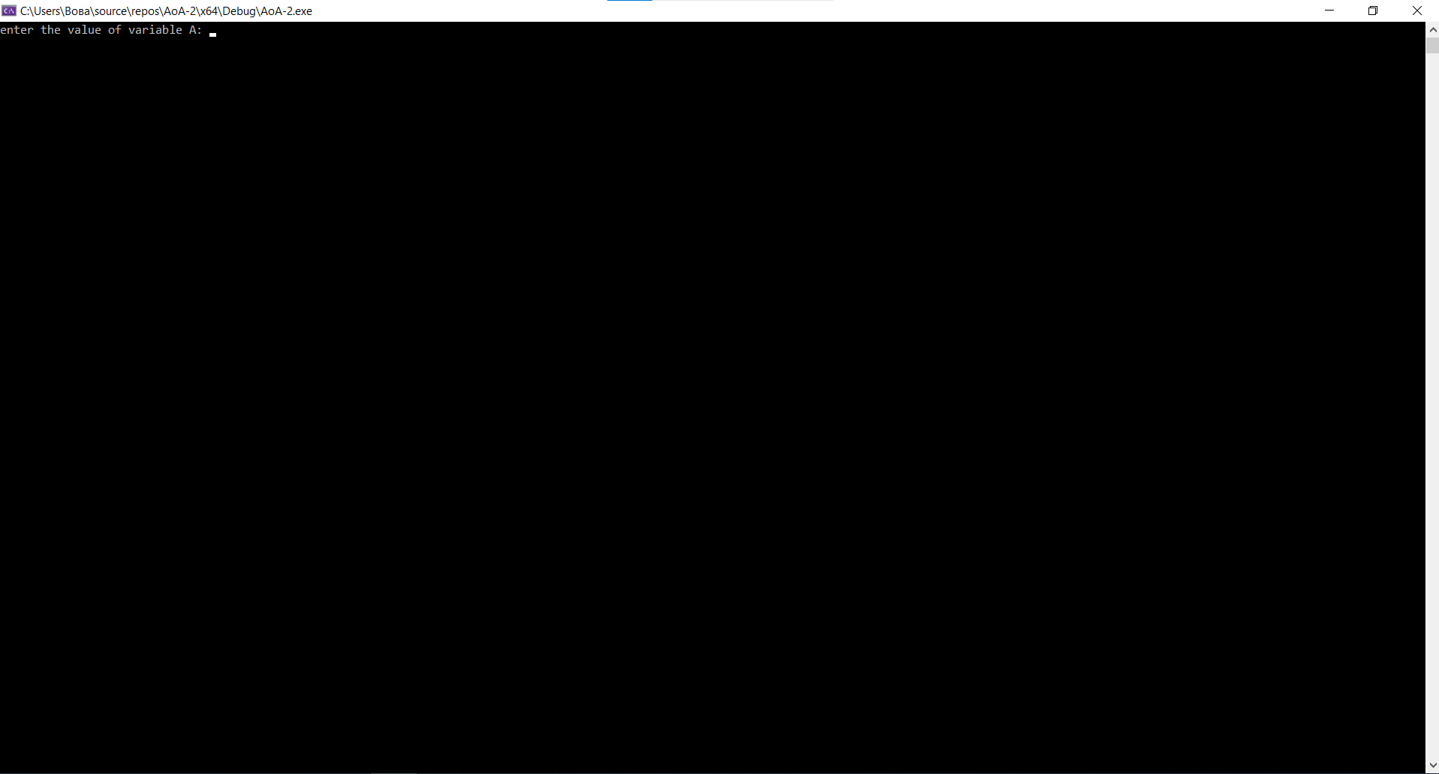
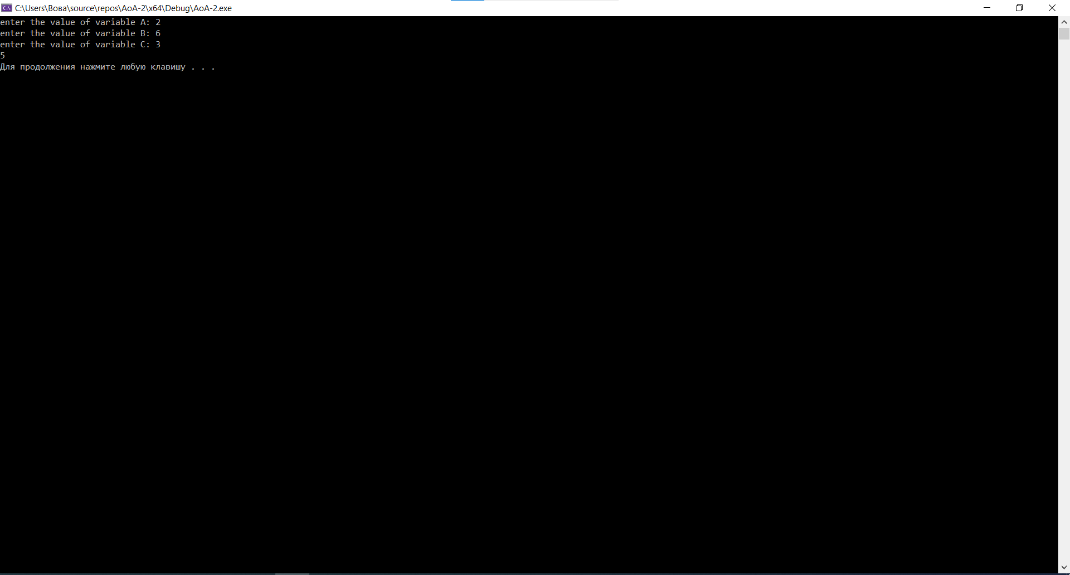
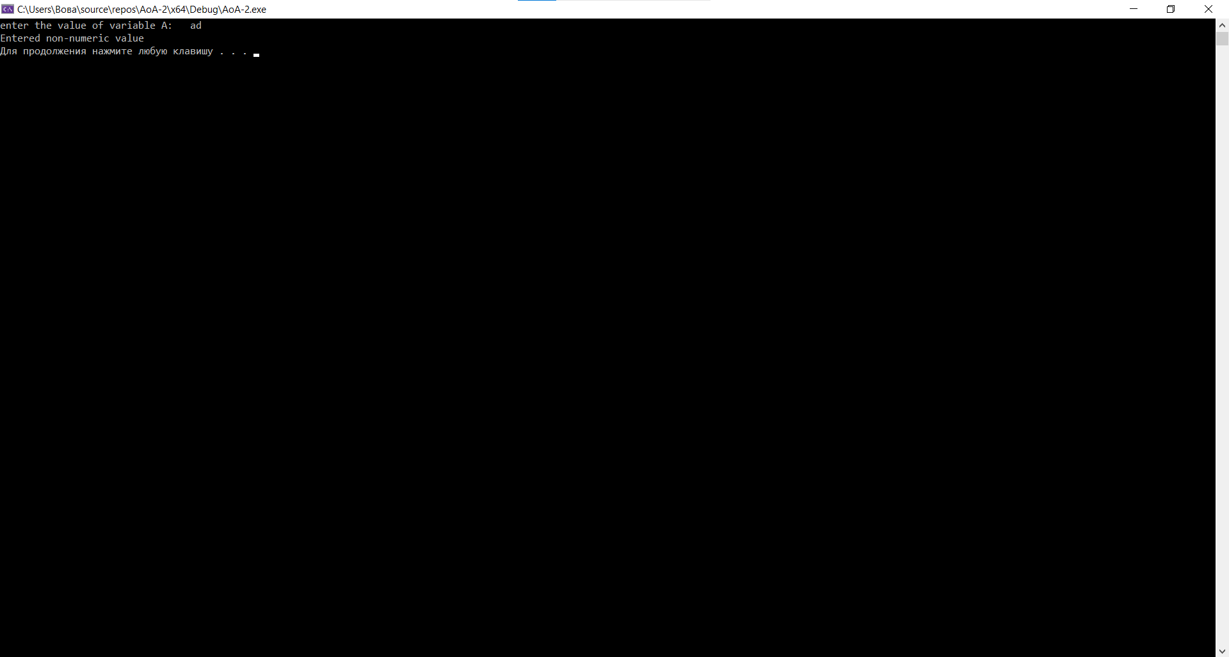
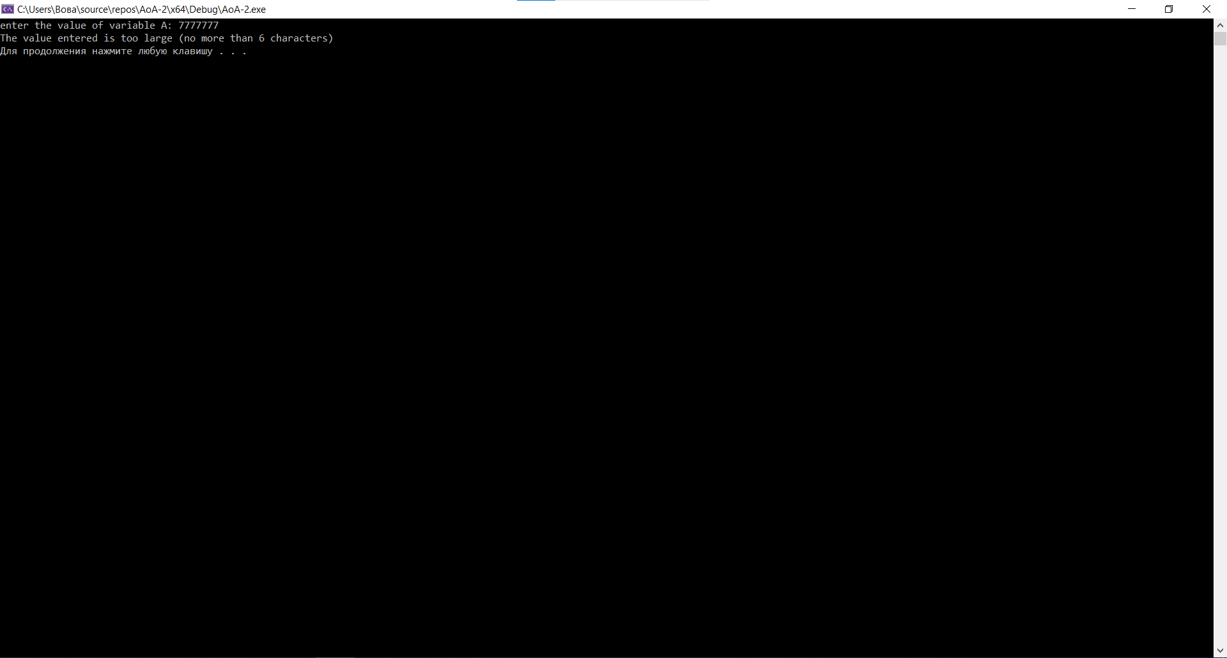
2.2 введення значень
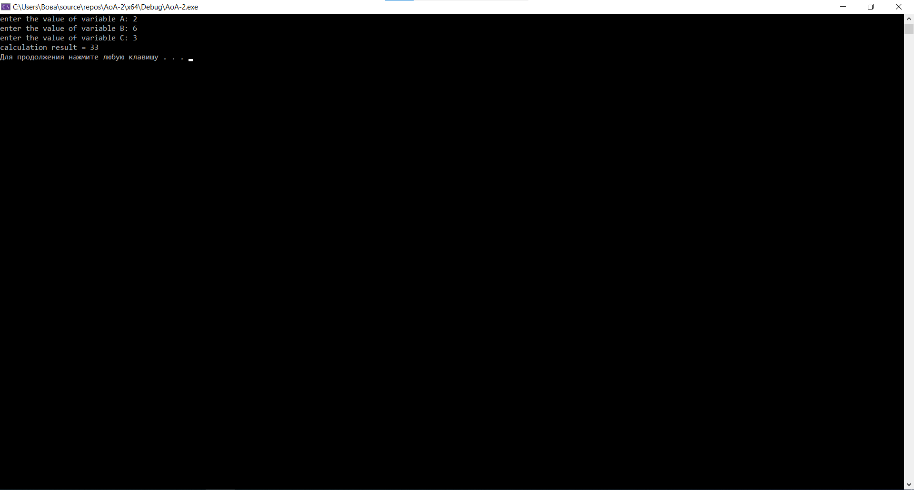
2.3 результат обчіслювання

2.4 перевірка на помилки
2.5 перевищення розмірів
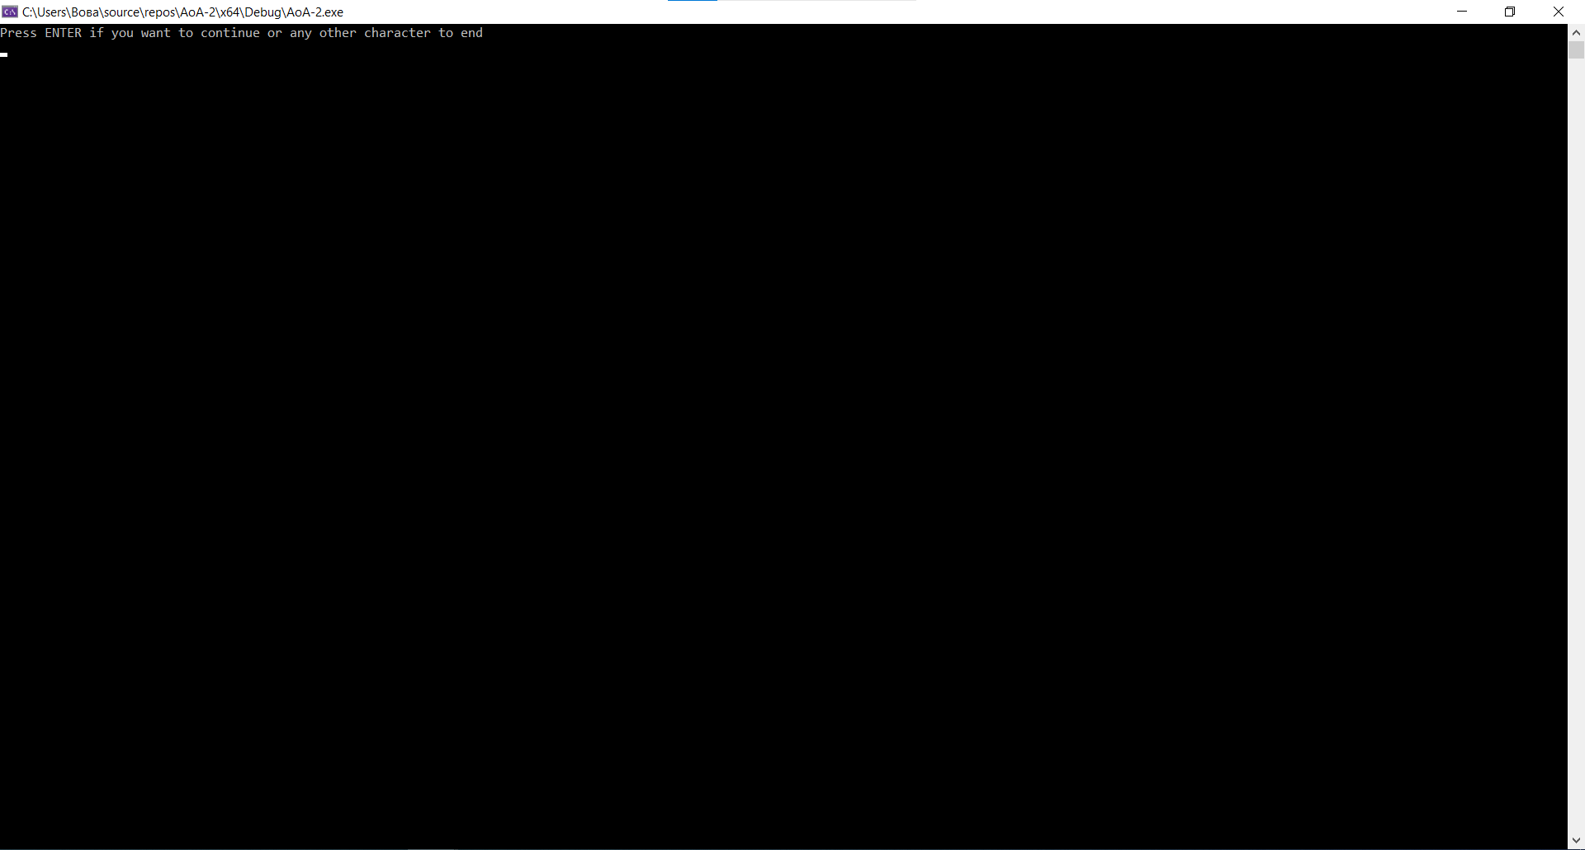
2.6 продовжувати або ні?

Висновки:

